Dunavirág Vízibusz
Avagy hogyan csöppentünk bele….na nem a vízbe, hanem néhány remek programba
2016. április 3. Ekkorra volt meghirdetve egy patakparti séta. Mellém sodródott Kozák Balázs, bemutatkozott, és mesélte, hogy alakul egy Egyesület, érdekelne –e a munkájuk.
Ez volt az akkor alakuló Zöld XVII. Egyesület, elmentem az alakuló ülésre, beléptem tagnak, a vezető fel is kért, hogy vegyünk részt a gyerekekkel az épp meghirdetett plakátversenyen. Úgy is lett. Megnyertük. A plakát nagy sikert aratott a kiállításon, találtam is képet róla, ételfestékkel készült, és jó lett.
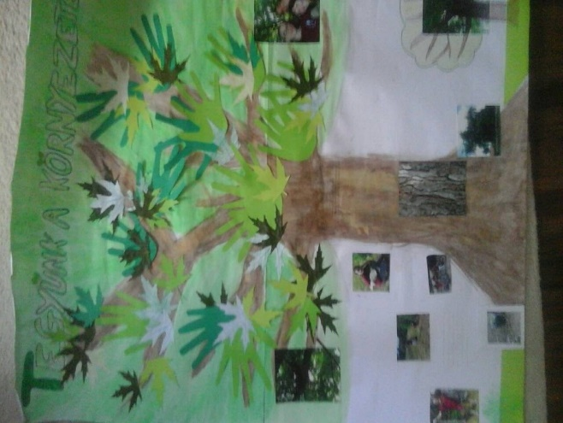
A díjátadón tudtuk meg, hogy a győztes csapat”, (Lantos Laura, Dula Viktória Csenge, Juhász Anna, Szennovitz-Mező Réka) jutalmul kapott egy programot: a következő tanév elején, szeptember végére bejelentkezhettünk a Dunavirág vízibusz programra. A patakhoz jött Sevcsik András a DINPI képviseletében a busszal, mi meg:
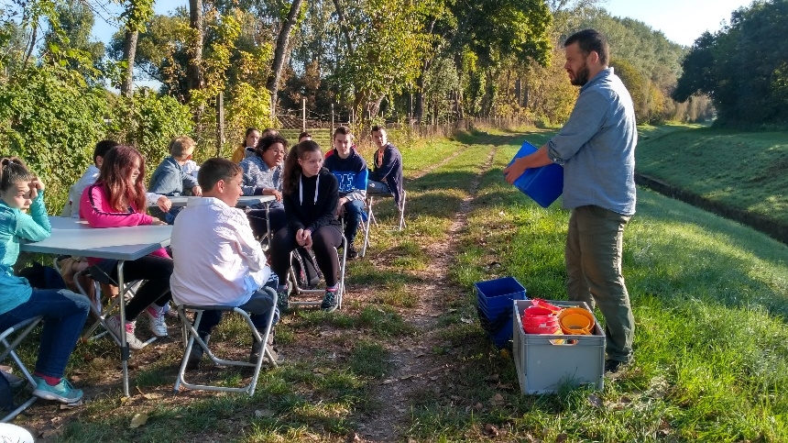
Ámulva néztük, hogy milyen egyszerű eszközökkel fogunk dolgozni,
és kiderült, hogy mi fogunk mintát venni a patakból:
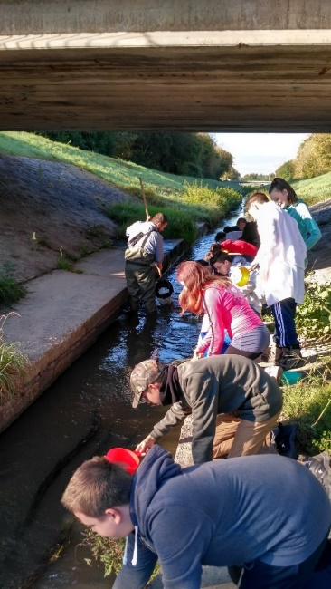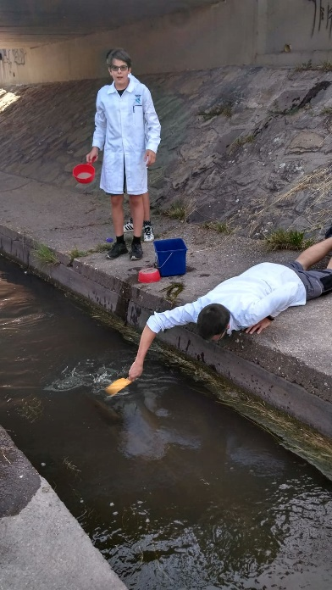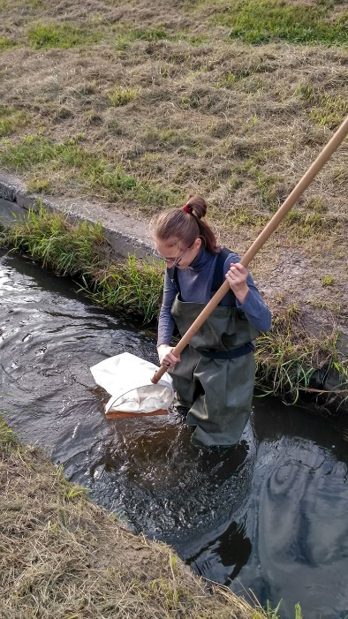
így ….. és így …. és később így is..
A minta még egyszerűbb tálakba kiborított vizes törmelékében kerestük a program által hirdetett vízi makro gerincteleneket, amik nem egyszerű csoportnevük ellenére a bolharákokat, tegzeslárvákat, kérészlárvákat, kis piócákat jelentik, amiket nagyítóval is lehet vizsgálni.
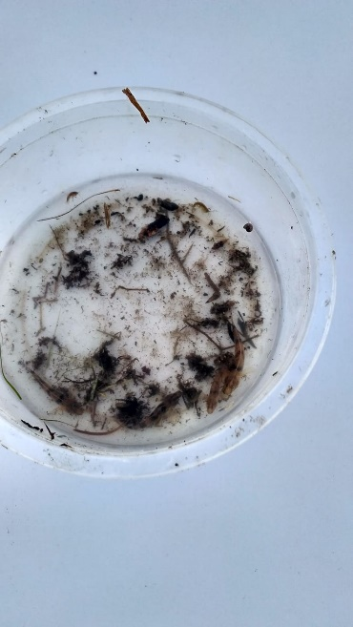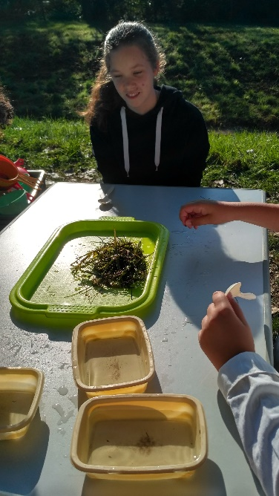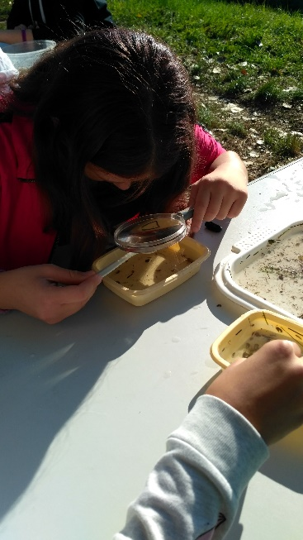

A fogásban van néha pár kis halacska is, géb, vágó csík, őket és a minta teljes szereplőgárdáját természetesen később visszaengedjük vízbe. Eddig nem lett volna érdemes mindezért egy buszt lecsalogatni a Börzsönyből, de rögtön kiderül, mivel tud többet a vízibusz az egyszerű nagyítónál.
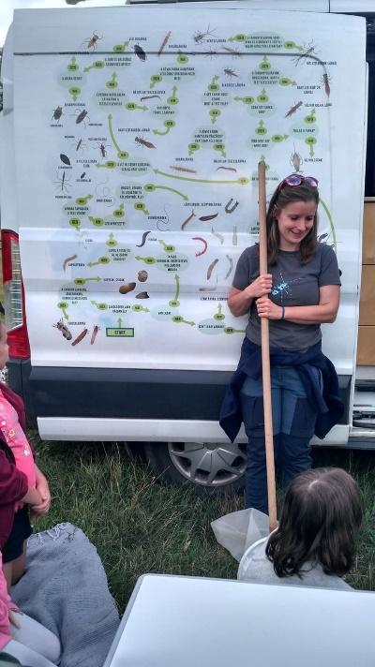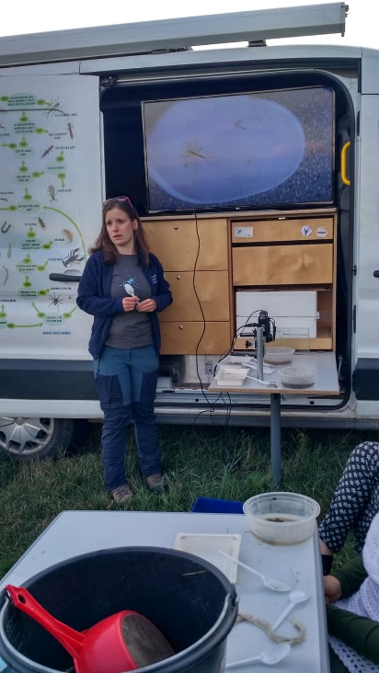
Először is ,a vízibuszhoz jár biológus szakember is, ( a képen már Tarjányi Nikolett )aki lebilincselően mesél a patak faunájáról, majd a kivetítőn mutatja a kis zsákmányunkat, mikroszkóp alatt már jól kivehetők testfelépítésének sajátosságai, és határozó bélyegei. Másodszor: a gyerekek a busz oldalán látható klasszikus határozókulcsos igen-nem válaszokkal jutnak el a jelölt teljes meghatározásáig, így, ezekkel az eszközökkel megtámogatva, együtt jóval több információhoz jutottunk. A Rákos- patak civil tudomány projektnek is része volt a patakparti felfedezőút és Dunavirág vízibusz program, egészen 2021. júniusáig vettünk részt a projektben.
A Zöld XVII. honlapján bővebben is lehet olvasni a projektről.
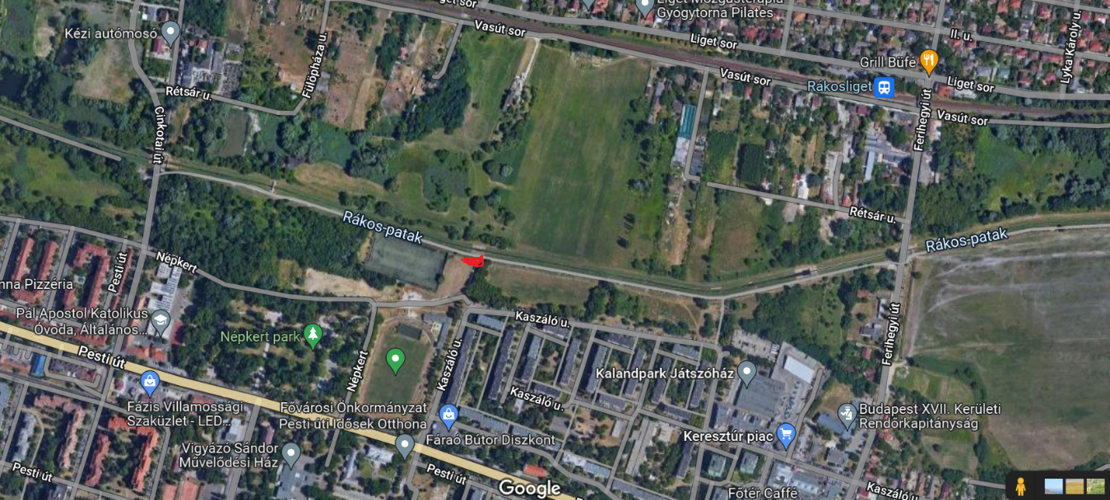

Budapest, 2022. 10. 27. Balázs Ágnes

